Федеральное агентство по образованию Российской Федерации
Государственное образовательное учреждение
высшего профессионального образования
Нижегородский государственный университет им. Н.И. Лобачевского
Институт информационных технологий математики и механики

Отчет по лабораторной работе
СТАБИЛИЗАЦИЯ ПЕРЕВЁРНУТОГО МАЯТНИКА ГОРИЗОНТАЛЬНЫМИ ВОЗДЕЙСТВИЯМИ

Выполнил:
студент группы 381503-3
______________ Конаков А. В.

Проверил:
______________ Бирюков Р.С.

Нижний Новгород
2018
Содержание

Введение 3
Постановка учебно-практической задачи 4
Начальная система 5
Улучшение модели линейной системы 7
Переход к нелинейной системе 8
Заключение 9
Список литературы 10

Введение

В материальном мире, перед человеком зачастую стоит задача перевода некторовых механизмов в податливое, надёжное и стабильное состояние с целью получения расширенных возможностей, стабилизация затрагивает многие области прикладной механики и физики в целом, без решения задачи стабилизации не возмодно было бы использовать двигатели внутреннего сгорания используемые в автомобилях, т. к. тогда те в свою очередь не могли бы выполнять чётко определённую цель — выработку необходимой мощности для потребителей, будь то автомобили, самолёты и др. В данной лабораторной рассматривается стабилизация первёрнутого маятника с помощью горизонтальныз перемещений.

Постановка учебно-практической задачи

Стоит задача исследования возможности стабилизации перевёрнутого маятника (рис.1), прикреплённого к некоторой ручке на тележке. Ручка может свободно вращаться по окружности. Стабилизация предполагает нахождение условий при которых мы можем перевести систему(в данном случае - маятник) в верхнее положение и удерживать его в этом состоянии сколь угодно долго. Тележка может совершать движение вдоль горизонтальной оси, за счёт чего маятник может начать вращение с некоторой скоростью. Максимальное ускорение маятника ограничено неторой мощностью тележки u₀ .
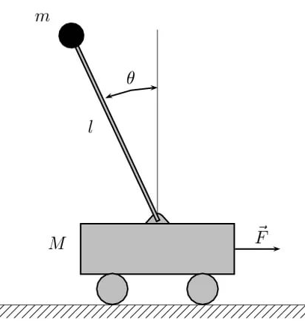Рисунок 1: Тележка с маятником

Начальная система

Поведение маятника будет в общем виде описываться дифференциальным уранением:
,
После переобозначений получим уравнение:

Мы пришли к простейшему уравнению колебаний без внешней силы, но задача ставит целью стабилизацию маятника около верхнего положения, для этого введём простейшее, линейное управление
,
где %alpha и %beta некоторые постоянные. При реализации такого управления, наше дифференциальное уравнение перепишется в виде

Для исследования полученного уравнения, сначала линеризуем его в окресности нуля получим
,
затем преобразуем к виду с нулевой правой частью
,
находя собственные числа полученного уравнения, имеем
, т. к. нас интересуют только устойчивые состояние равновесия, то получаем что < 0, также должно выполнятся неравенство , или , иначе мы получим неустойчиывый узел, теперь получаем что в точке возможны два состояния равновесия:
- устойчивый узел при
например при
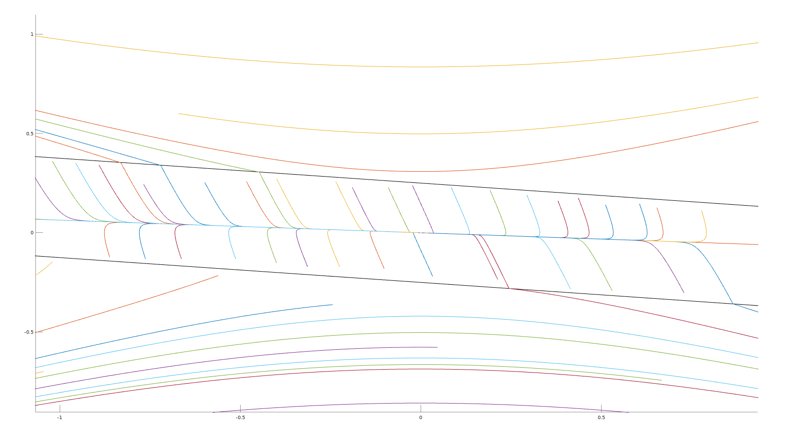Рисунок 2: Узел
- устойчивый фокус
например при
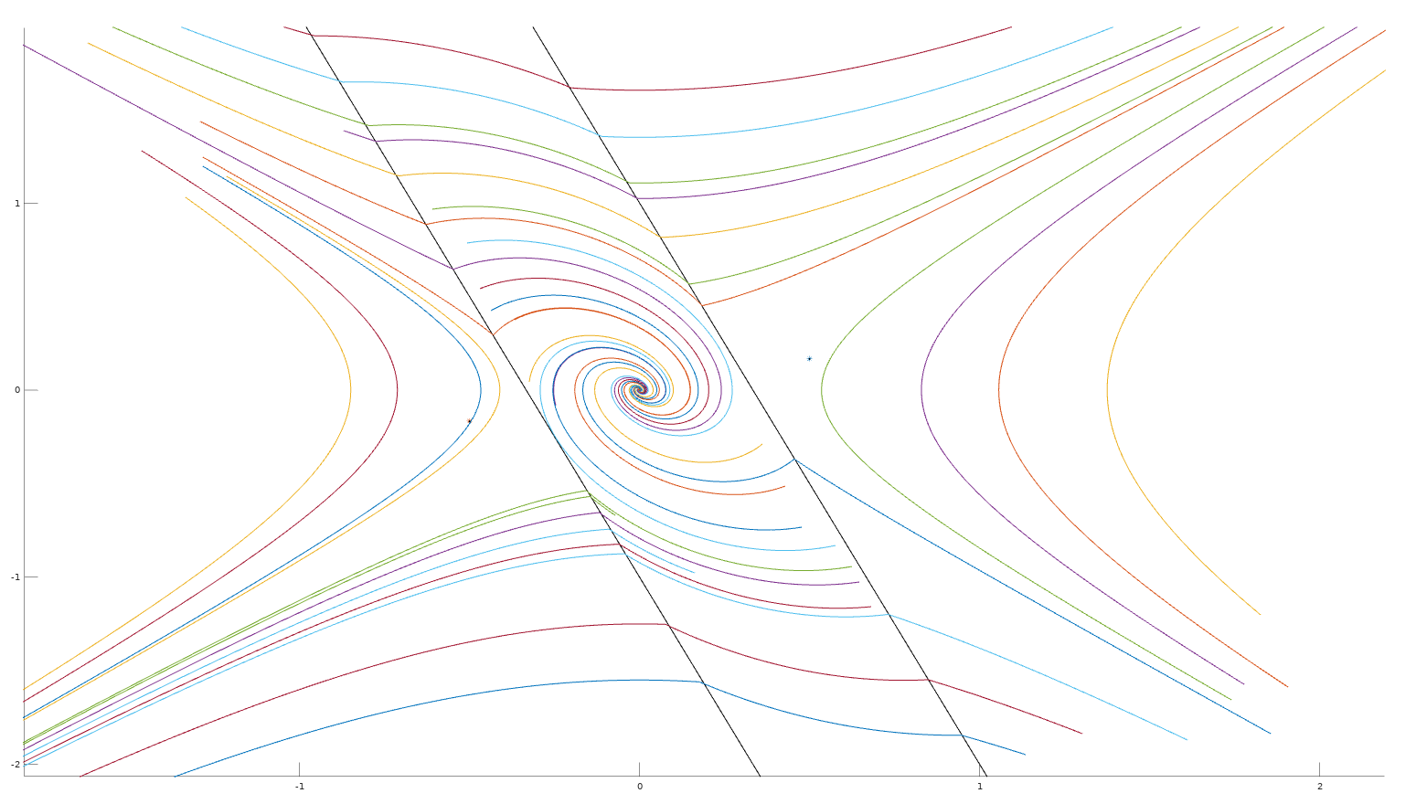Рисунок 3: Фокус

Улучшение модели линейной системы

Предложенное ранее управление плохо состыковывается с ограничениями, реальной тележки, мы не можем предавать безразмерно большое ускорение тележке, поэтому введём новое управление

Новое управление разделит плоскость фазового портрета на три части, центральная часть будет соответствовать адаптивному управлению, внешние предельному. Также дополнительно выделены две траектории(чёрные) Например при параметрах получим фазовый портрет
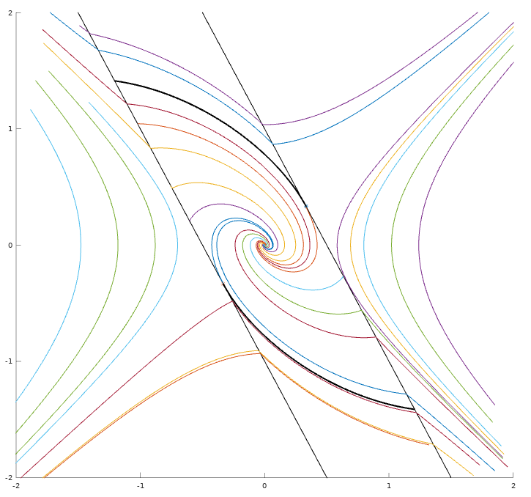
Область ограниченная черными кривыми и прямыми, как видно является областью устойчивости, любая траектория начатая в этой области с течением времени перейдёт в точку , в которой — состояние равновесия - фокус

Переход к нелинейной системе

В области адаптивного управления поведение нелинейной системы практически идентично линейной, вне этой области у системы появится счётное число состояний равновесия с периодом
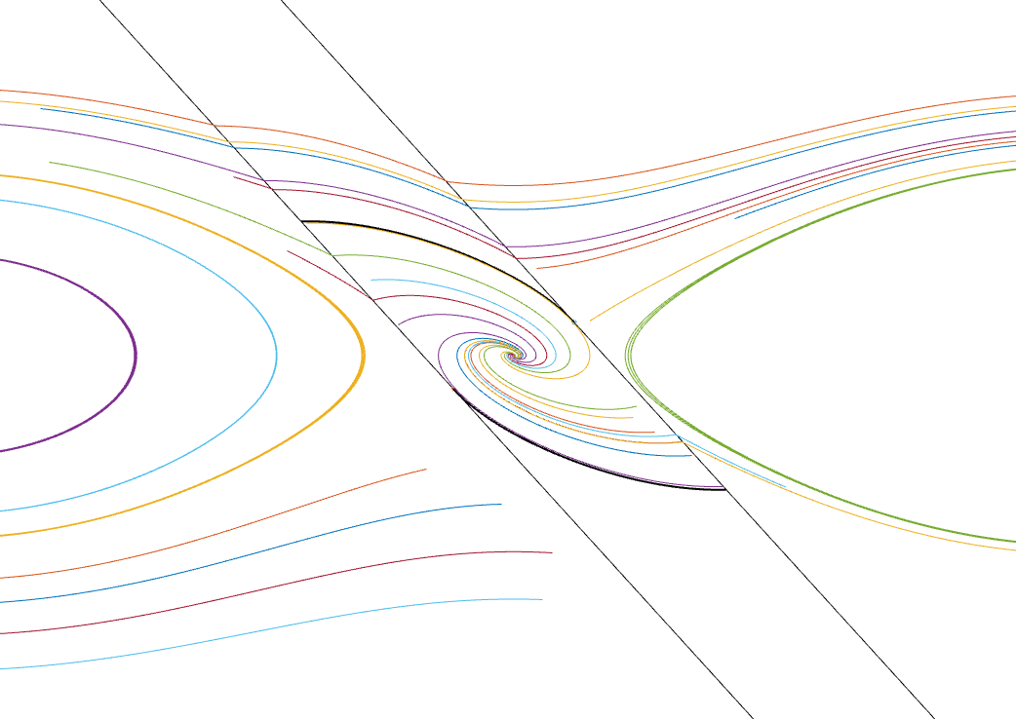Рисунок 4: Фокус у нелинейной системы

Заключение
В проделанной лабораторной работе было проведено исследование колебаний маятника на тележке, найдены условия для различных состояний устойчивого равновесия. В результате исследования можно прийти к выводу, что поведение системы в окресности нуля для нелинейной и линейной систем практически совпадают.

Список литературы

1. Неймарк Ю.И., Н.Я.Коган, В.П.Савельев. Динамические модели теории управления − 2-е изд., испр. и доп. − Москва «Наука»: Главная редакция физико-математической литературы, 1985 − 400 с
2. Неймарк Ю.И. Математическое моделирование как наука и искусство: Учебник. − 2-е изд., испр. и доп. − Н. Новгород: Изд-во Нижегородского госуниверситета, 2010. − 420 с.

